**Club suisse des Volailles de Races Françaises**

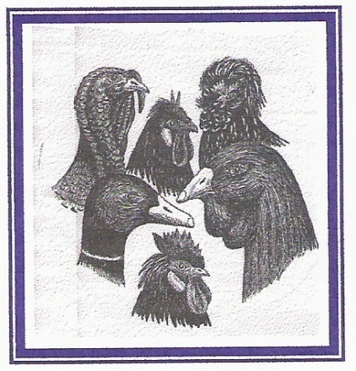

**Fondé en 1987**

Samedi 28 février 2009

Hôtel-Restaurant L’Orchidée, 1435 Essert-Pittet Tel : 024.441.73.66.

(Autoroute sortie Chavornay)

10h0 Assemblée générale

Ordre du jour

1. Liste des présences
2. Procès-verbal de l’Assemblée du 08 mars 2008
3. Correspondance
4. Admissions / Démissions / Radiations
5. Rapport du Président
6. Rapport de la préposée
7. Rapport du caissier et des vérificateurs
8. Renouvellement du comité / Propositions
9. Récompenses saison 2008
10. Participation du Club aux expositions
11. Propositions des membres et programme d’activités 2009
12. Divers
13. Si désiré, paiement des cotisations au caissier

12h30 Repas sur réservation

14h00 Conférence

Le nouveau système de jugement

Par Jacques BADER

Pour la bonne organisation de cette journée, veuillez avoir l’amabilité de vous annoncer au président **avant le 24 février** Tel; 079 276 39 30. Merci à toutes et à tous.

Le comité / 13 janvier 2009